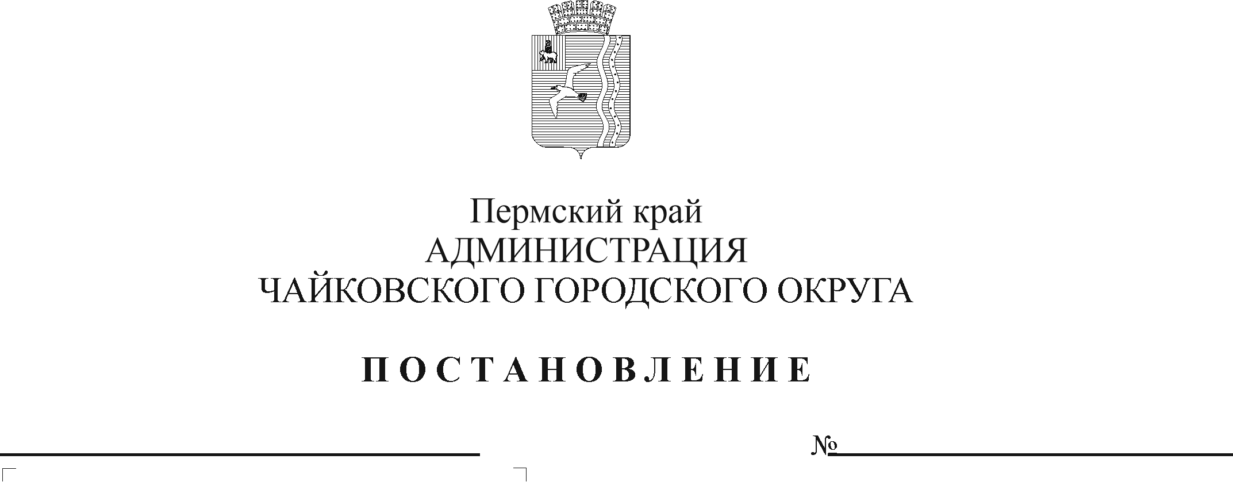
О внесении изменений в Порядок расходования субвенций, передаваемых из бюджета Пермского края Чайковскому городскому округу на исполнение государственных полномочий Пермского края по созданию и организации деятельности административных комиссий, утвержденный постановлением администрации Чайковского городского округа от 10.03.2020 № 251

В соответствии с Законом Пермского края от 1 декабря 2015 г. № 576-ПК «О наделении органов местного самоуправления государственными полномочиями Пермского края по созданию и организации деятельности административных комиссий», Постановлением Правительства Пермского края от 20 июня 2016 г. № 378-п «Об утверждении Порядка предоставления и расходования средств, переданных из бюджета Пермского края органам местного самоуправления на осуществление государственных полномочий Пермского края по созданию и организации деятельности административных комиссий», Уставом Чайковского городского округа
ПОСТАНОВЛЯЮ:
- Внести в Порядок расходования субвенций, передаваемых из бюджета Пермского края Чайковскому городскому округу на исполнение государственных полномочий Пермского края по созданию и организации деятельности административных комиссий, утвержденный постановлением администрации Чайковского городского округа от 10 марта 2020 г. № 251, следующие изменения:
  - пункт 2.3. изложить в следующей редакции:
«2.3. Средства Субвенции направляются на:
- расходы на оплату труда секретаря административной комиссии;
- начисления на выплаты по оплате труда;
- расходы на приобретение оборудования, мебели, инвентаря, материалов и услуг, необходимых для осуществления государственных полномочий (приобретение компьютерной и офисной оргтехники, запасных и (или) составных частей для оборудования, оргтехники, вычислительной техники, систем телекоммуникаций и локальных вычислительных сетей, аппаратуры коммуникационной, аппаратуры радио или телевизионной передающей, телефонов, мебели, канцелярских товаров, бумаги, лицензии на программное обеспечение, почтовых услуг).»;
1.2. в абзаце первом и втором пункта 3.5. слова «управление финансов и экономического развития администрации Чайковского городского округа» заменить словами «управление финансов администрации Чайковского городского округа».
2. Опубликовать постановление в газете «Огни Камы» и разместить на официальном сайте администрации Чайковского городского округа.
- Постановление вступает в силу после его официального опубликования и распространяется на правоотношения, возникшие с 1 января 2024 года.
- Контроль за исполнением постановления возложить на заместителя главы администрации Чайковского городского округа, руководителя аппарата.

Глава городского округа-
глава администрации
Чайковского городского округа А.В.Агафонов

